Informatiemap
LEVANTOgroep Vrijwilligers

Beste Vrijwilliger,

Wat fijn dat je vrijwilliger bent (geworden) bij LEVANTOgroep!

In dit document vind je allerlei informatie over zaken die te maken kunnen hebben met jouw vrijwilligerswerk. Het is handig dit document te bewaren voor als je vragen hebt.

Belangrijk; Staat het antwoord op jouw vraag er niet bij? Neem dan contact met jouw contactpersoon/aanspreekpunt binnen de organisatie.

Om op de hoogte te blijven van de meest actuele informatie raden wij je aan om de website van LEVANTOgroep Vrijwilligers te bezoeken: https://www.levantogroep.nl/vrijwilligers

Daar vind je ook een link naar het vrijwilligersbeleid: https://www.levantogroep.nl/beleid

Wij wensen je heel veel voldoening en plezier in je vrijwilligerswerk en kijken uit naar een prettige samenwerking.

Team Coördinatoren Informele Zorg LEVANTOgroep

Algemene informatie

De afdeling LEVANTOgroep Vrijwilligers gaat over de inzet van verschillende soorten vrijwilligers binnen LEVANTOgroep. Binnen de afdeling zijn meerdere Coördinatoren Informele Zorg. Zij hebben allen o.a. een rol in het werven, selecteren, inzetten en begeleiden van vrijwilligers.

Voordat je van start gaat als vrijwilliger worden eerst de randvoorwaarden (Verklaring Omtrent Gedrag, ofwel VOG, verzekering, contract, declareren en vergoeding) geregeld. Meer info hierover kun je terugvinden in de bijlage “randvoorwaarden”.

Als vrijwilliger kun je op diverse manieren worden ingezet. Bij het doornemen van dit informatie document is het heel belangrijk dat je je realiseert welke soort vrijwilliger jij bent:
Maatje: je wordt 1-op-1 ingezet bij een vaste cliënt om doorgaans tweewekelijks samen laagdrempelige activiteiten te ondernemen om eenzaamheid van de cliënt te doorbreken.

Zorgvrijwilliger: je wordt 1-op-1 ingezet bij een individuele cliënt om doorgaans tijdelijk de cliënt op een eenvoudige praktische manier te ondersteunen. Hoe vaak het is kan per cliënt en vraag verschillend zijn. Bijvoorbeeld samen boodschappen doen, samen oefenen met computer of laptop, samen naar een doktersafspraak gaan.

Maatjes en zorgvrijwilligers hebben een Coördinator Informele Zorg op wie ze kunnen terugvallen voor begeleiding en coaching.

Interne vrijwilliger: je wordt meestal in groepsverband ingezet binnen bijvoorbeeld een dagbestedingslocatie, woonvorm of project. Hoe vaak dat is en hoe lang, kan verschillen. Bijvoorbeeld ondersteunen bij maaltijd- en koffiemomenten, geven van extra persoonlijke aandacht aan cliënten, meehelpen bij (re)creatieve (groeps)activiteiten, vervoer van cliënten tussen locaties.

Voor de interne vrijwilligers geldt dat zij voor primaire begeleiding en coaching kunnen terugvallen op de aandachtsfunctionaris vrijwilligerswerk van de locatie waar ze werkzaam zijn. Indien nodig kan in bepaalde situaties de Coördinator Informele Zorg informele zorg een rol spelen.

Afhankelijk van het soort vrijwilligerswerk dat je doet en waar je het doet val je onder een van de onderstaande Coördinatoren Informele Zorg van LEVANTO vrijwilligers:

Regio Heerlen/Parkstad
Maatjes: Karlijn Lenferink, 06-25197731 Karlijn.lenferink@levantogroep.nl
Zorgvrijwilligers: Karlijn Lenferink, 06-25197731 Karlijn.lenferink@levantogroep.nl
Interne Vrijwilligers: Karlijn Lenferink, 06-25197731 Karlijn.lenferink@levantogroep.nl
Sylvie Degens, 06-29202942 sylvie.degens@levantogroep.nl
Chauffeurs: Sylvie Degens, 06-29202942 sylvie.degens@levantogroep.nl

Regio Sittard-Geleen/Westelijke Mijnstreek
Maatjes: Jillian Hendrix, 06-15215863 Jillian.hendrix@levantogroep.nl
Zorgvrijwilligers: Jillian Hendrix, 06-15215863 Jillian.hendrix@levantogroep.nl
Interne Vrijwilligers: Jillian Hendrix, 06-15215863 Jillian.hendrix@levantogroep.nl

Regio Maastricht/Heuvelland
Maatjes: Marco Piëtte, 06-15216431 Marco.piette@levantogroep.nl
Zorgvrijwilligers: Marco Piëtte, 06-15216431 Marco.piette@levantogroep.nl
Interne Vrijwilligers: Suzanne Eijkenboom 06-11461302 Suzanne.eijkenboom@levantogroep.nl
Regio Midden-Limburg
Maatjes: Suzanne Eijkenboom, 06-11461302 Suzanne.eijkenboom@levantogroep.nl
Zorgvrijwilligers: Suzanne Eijkenboom, 06-11461302 Suzanne.eijkenboom@levantogroep.nl

Wie kan ik wat vragen?
Als vrijwilliger kun je allerlei vragen hebben. Hieronder een beknopt overzicht van wie je kunt benaderen en waar deze persoon je mee kan helpen. Misschien zijn niet alle onderwerpen op jou van toepassing. Dit is afhankelijk van welk soort vrijwilliger je bent.
Verderop in dit document vind je over diverse onderwerpen ook al antwoorden en uitleg. Kijk daar ook, misschien hoef je dan niet meer te bellen. Voor de meest actuele informatie verwijzen we weer naar de website: https://www.levantogroep.nl/vrijwilligers

Verklaring Omtrent Gedrag (VOG):

Kiona Wanrooij-de Leeuw, administratie vrijwilligers. 06-29433178
Bij afwezigheid van Kiona: Dominique Heerings; administratie vrijwilligers 06-27488204 Vrijwilligerswerk@levantogroep.nl

Vrijwilligersovereenkomst:
Je eigen Coördinator Informele Zorg. Diens contactinformatie heb je ontvangen.

Declareren, onkostenvergoeding:
Kiona Wanrooij-de Leeuw, administratie vrijwilligers. 06-29433178
Bij afwezigheid van Kiona: Dominique Heerings; administratie vrijwilligers 06-27488204 Vrijwilligersdeclaraties@levantogroep.nl

Vrijwilligersaccounts (nodig voor declareren via computer en intranet):
Kiona Wanrooij-de Leeuw, administratie vrijwilligers. 06-29433178 Bij afwezigheid van Kiona: Dominique Heerings; administratie vrijwilligers 06-27488204 Vrijwilligerswerk@levantogroep.nl

Inhoudelijke vragen over je vrijwilligerswerk als maatje of zorgvrijwilliger
Bij onduidelijkheden, problemen of moeilijke situaties met je cliënt: Neem contact op met de Coördinator Informele Zorg die jou begeleidt.

Inhoudelijke vragen over je vrijwilligerswerk als interne vrijwilliger
Bij onduidelijkheden, problemen of moeilijke situaties op de locatie waar je wordt ingezet als vrijwilliger: Neem eerst contact op met je aandachtsfunctionaris van de locatie.
Kom je er samen niet uit of vind je dat moeilijk? Neem dan contact op met de Coördinator Informele Zorg die jou begeleidt.

Ziekte/afwezigheid/vakantie
Maatje en zorgvrijwilliger: geef dit z.s.m. door aan je cliënt. Als je langere dan een maand niet inzetbaar bent, neem dan contact op met je Coördinator Informele Zorg.
Interne vrijwilliger: geef dit zsm door aan je aandachtsfunctionaris/ team van je locatie. Die neemt, indien nodig, contact op met je Coördinator Informele Zorg .
NB: Sommige interne vrijwilligers ontvangen een vaste maandelijkse vergoeding. Als zij langer dan 2 weken afwezig zijn wordt hun vaste maandelijkse vergoeding als interne vrijwilliger tijdelijk stopgezet totdat zij het vrijwilligerswerk weer kunnen hervatten.

Houding/gedrag van vrijwilliger en bejegening door vrijwilliger
Afhankelijk van de soort vrijwillige inzet (intern, maatje, zorgvrijwilliger of combinatie) gelden belangrijke uitgangspunten die door de Coördinator Informele Zorg worden afgesproken met de vrijwilliger. Daarbij valt te denken aan: privacy, respectvol omgaan met elkaar, beschikbaar stellen van persoonlijke contact-informatie, afstand-nabijheid. Vraag aan jouw Coördinator Informele Zorg wat geldt voor jouw specifieke vrijwillige inzet.

Noodgevallen buiten kantoortijden
Als je aanwezig bent op een locatie waar een beroepskracht is, spreek die dan gelijk aan en vraag om hulp. Kun je niet terugvallen op een beroepskracht dan geldt het volgende:

- In medische noodsituaties, brand of onveilige situaties: bel 112.
- In andere urgente noodsituaties (buiten kantooruren): bel 043-3218948 (consignatiedienst LEVANTOgroep) en geef aan dat je een vrijwilliger bent.
- Nota bene: denk eerst en vooral ook aan je eigen veiligheid!
Vrijwilligersbeleid
Vrijwilligers als jij zijn heel belangrijk en voor hen moeten zaken goed geregeld zijn vanuit LEVANTOgroep. In het vrijwilligersbeleid van LEVANTOgroep staan belangrijke informatie, randvoorwaarden, insteken etc. vermeld. Zodat duidelijk is welke de brede kaders zijn waarbinnen jij als vrijwilliger werkzaam bent.

Je kunt het meest actuele vrijwilligersbeleid vinden op de website van LEVANTOgroep.
In bijlage 2 vind je de link naar het vrijwilligersbeleid, versie januari 2024.
Kun je niet het online vrijwilligersbeleid inzien, neem dan contact op met jouw Coördinator Informele Zorg en vraag na of er inmiddels iets is gewijzigd.

Klachten
Onvrede over bepaalde aangelegenheden komt overal voor en is van alle tijden, ook op de werkvloer en onder vrijwilligers. Heb je een klacht? Dan moet je in de gelegenheid worden gesteld die onvrede te samen bespreken. Dat is heel belangrijk.

Bespreek het met jouw Coördinator Informele Zorg of aandachtsfunctionaris.

Medewerkersvertrouwenspersoon
De vertrouwenspersoon heeft een onafhankelijke positie en maakt formeel geen deel uit van LEVANTOgroep. Hij of zij is geen verantwoording verschuldigd aan de LEVANTOgroep.
Deze medewerkersvertrouwenspersoon kan zowel medewerkers en vrijwilligers ondersteunen, begeleiden en adviseren als zij zich ongewenst behandeld voelen. Je kunt daarbij denken aan een ervaring van: pesten, agressie en geweld, (seksuele) intimidatie of discriminatie. Ook kan de vertrouwenspersoon ondersteunen bij integriteitsdilemma’s (misbruik van eigendommen, strafbare feiten, belangenverstrengeling etc.)
In alle gevallen geldt, dat jij zelf bepaalt wat ongewenst is. Je kunt de medewerkers vertrouwenspersoon direct benaderen, per mail of telefonisch. Alles wat je bespreekt blijft binnenskamers, behalve als jij daar anders over beslist. Aarzel dus niet om contact op te nemen, ook als je niet zeker weet of jouw vraag wel bij de medewerkers vertrouwenspersoon hoort.
Contactgegevens medewerkers vertrouwenspersoon
Marcel Simons
T. 06-51981465
E. info@curatio-constat.nl

Het Bedrijfsopvangteam (BOT)
Het Bedrijfsopvangteam bestaat uit collega’s die gespecialiseerd zijn in deskundige opvang van medewerkers en vrijwilligers na een schokkende gebeurtenis. De teamleden bieden niet direct een oplossing maar wel ruimte en tijd voor jou en je verhaal. Het is daarbij goed om te weten dat de gesprekken met collega’s van het Bedrijfsopvangteam altijd vertrouwelijk zijn. Het Bedrijfsopvangteam team is er ook voor vrijwilligers. In dit soort situaties is het belangrijk dat je deze gebeurtenis ook meldt bij je Coördinator Informele Zorg en/of aandachtsfunctionaris.

Hoe is het Bedrijfsopvangteam te bereiken?
Na een schokkende gebeurtenis mag je meteen contact opnemen met het Bedrijfsopvangteam. Doe dit zo snel mogelijk, dit kan enorm helpen bij een goede verwerking.
Het Bedrijfsopvangteam is een extra ondersteuning en komt niet in de plaats van ondersteuning door Coördinator Informele Zorg of aandachtsfunctionaris.

Het Bedrijfsopvangteam is telefonisch bereikbaar via telefoonnummer 06 – 15 11 18 52
Stuur je liever een mail dan kan dit ook naar: BOT@levantogroep.nl
Er zal zo spoedig mogelijk contact met je worden opgenomen.
Waardering
LEVANTOgroep waardeert enorm wat jij en de andere vrijwilligers doen. En dat tonen wij op verschillende manieren. We bieden je onkostenvergoeding, verzekering, bijeenkomsten en begeleiding voor je ontwikkeling als vrijwilliger. Maar ook gezellige, sociale activiteiten. Dit is afhankelijk van het soort vrijwilligerswerk dat je doet.

Scholing en training Vrijwilligers zijn geen professionals. Echter, indien vrijwilligers daaraan behoefte hebben, kunnen ze deelnemen aan vrijwilligersbijeenkomsten rondom bepaalde thema's, ervaringen uitwisselen en collega-vrijwilligers ontmoeten. Soms kan dat ook in samenwerking met partner-organisaties die ook vrijwilligers inzetten. Het aanbod kan per regio en/of locatie verschillen. Vrijwilligers worden uitgenodigd om mee te denken over het aanbod.

Bijlage 1 Randvoorwaarden;
Verklaring omtrent gedrag (VOG) vrijwilligers
Wat is een VOG
Een Verklaring Omtrent Gedrag (VOG) is ook bekend als bewijs van goed gedrag. Met een VOG blijkt dat je gedrag in het verleden geen bezwaar vormt voor het vervullen van een specifieke taak of functie.

Waarom een VOG
De LEVANTOgroep heeft als organisatie het besluit genomen dat alle medewerkers, vrijwilligers en stagiaires een geldige VOG moeten kunnen overleggen. We werken immers voor een kwetsbare doelgroep medemensen. Gemeenten/financiers leggen ons daarnaast ook deze verplichting op.
Werkwijze VOG
- LEVANTOgroep ontvangt je gegevens (je voorletters, je achternaam, geboortedatum en je email adres) en meldt je digitaal aan bij Justis. Dat is een onderdeel van het Ministerie van Justitie.
- Je krijgt vervolgens een e-mail met een link van Justis om je gratis VOG aan te vragen. Door op deze link te klikken kom je op de site van het ministerie. Hier moet je inloggen met je DigiD (zie voor meer informatie hierover kopje DigiD).
Let op: de link in de mail vervalt ná 30 dagen, dus vul de aanvraag zo spoedig mogelijk in.
Let op: de e-mail van dienst Justis komt soms terecht in je spambox of in de map ongewenste post!
- Doorloop vervolgens alle stappen. Let op: je hoeft niets te betalen voor je digitale aanvraag.
- Vervolgens ontvang je een mail met een bevestiging van je aanvraag.
- De VOG wordt naar je huisadres gestuurd.
- Maak eerst een foto/kopie/scan van je VOG (voor- en achterkant!) en stuur deze door via e-mail of whatsapp naar je Coördinator Informele Zorg.
- Geef het originele VOG aan jouw Coördinator Informele Zorg. Het origineel wordt in je persoonlijk dossier opgeborgen. Houd eventueel een kopie voor jezelf.
Geldigheid VOG
Je VOG is drie jaar geldig. Na deze periode krijg je automatisch een nieuwe link in je mailbox om opnieuw een gratis VOG aan te vragen.
Hoe vraag ik DigiD aan (indien je nog geen DigiD hebt)
Ga naar digid.nl/aanvragen, vul je gegevens in en rond je aanvraag af. Bij de aanvraag van een DigiD moet je de volgende gegevens invoeren:
- Burgerservicenummer (BSN)
- Geboortedatum
- Postcode en huisnummer
Binnen 3 werkdagen ontvang je een brief thuis met een activeringscode. Voeg je telefoonnummer en e-mailadres toe tijdens de aanvraag. Je kunt dan meer met je DigiD, zoals wachtwoord herstellen of de DigiD app eenvoudig activeren.
Belangrijk: Onthoud je gebruikersnaam en wachtwoord goed, die heb je nodig om je DigiD te activeren.

Kom je er niet uit? Klik dan via de website digid.nl/aanvragen op het “Stappenplan”, bekijk dan stap voor stap wat je moet doen.
Vrijwilligersovereenkomst
Zodra wij je VOG ontvangen hebben, maken wij een vrijwilligersovereenkomst klaar. Je Coördinator Informele Zorg regelt vervolgens met jou de ondertekening van je contract.
Jij ontvangt ook een getekend exemplaar.

Declareren onkosten en eventuele dagdeelvergoeding.
Door vrijwilligers gemaakte onkosten kunnen mogelijk worden vergoed, afhankelijk van de soort vrijwillige inzet en de daarvoor geldende regelingen (zie hieronder). Daarnaast kunnen interne vrijwilligers ook een dagdeelvergoeding ontvangen.

Vaste maandelijkse vrijwilligersvergoeding
In sommige gevallen krijgt een vrijwilliger een vaste maandelijkse vrijwilligersvergoeding, mits wordt voldaan aan bepaalde voorwaarden. Als je een vaste vergoeding krijgt, hoef/kun je verder niets meer te declareren. Meer informatie hierover kun je krijgen van je Coördinator Informele Zorg of aandachtsfunctionaris.

Hoe gaat declareren?
Bij de Coördinator Informele Zorg heb je aangegeven of je wel of niet gaat declareren. Mocht je de keuze hebben gemaakt voor digitaal declareren, dan krijg je van ons inloggegevens en uitleg zodat je kunt declareren via de LEVANTOgroep-omgeving in het daarvoor bestemde systeem Youforce.

Digitaal declareren kost je minder tijd en energie, maar mocht het onverhoopt toch niet lukken, dan kun je bij ons een schriftelijk declaratieformulier (zie bijlage 4) opvragen en dit na het invullen inclusief bonnen en betaalbewijzen opsturen naar:

Levantogroep Vrijwilligers
Luxemburgstraat 30A
6135 LC Sittard
Belangrijk: Alle declaraties inclusief bonnen en betaalbewijzen dienen vóór de 5e van de daaropvolgende maand in bezit zijn van LEVANTOgroep, deze worden dan in diezelfde maand (rond de 22e van de maand) uitbetaald. Declaraties die later dan de 5e ingediend worden, kunnen pas aan het einde van de daaropvolgende maand uitbetaald worden.

Belangrijk: Interne vrijwilligers dienen elke maand (dus maandelijks) hun declaraties in. Voor maatjes en zorgvrijwilligers is dat anders: zij mogen voor maximaal 3 maanden declareren.
Nota bene: indienen van declaraties ouder dan 3 maanden is niet mogelijk en kunnen niet worden verwerkt.

De Nederlandse belastingdienst bepaalt per kalenderjaar hoeveel vrijwilligersvergoeding je mag ontvangen zonder dat je daarover belasting moet betalen. Voor 2024 is dat 2100 euro. De LEVANTOgroep bepaalt dat je als vrijwilliger in 2024 per maand maximaal 150 euro aan vrijwilligersvergoeding kunt ontvangen. Dit maximum is afhankelijk van de subsidies die Levantogroep ontvangt van de overheid. En staat dus volkomen los van belastingvrije maximum gehanteerd door de belastingdienst.
Let op: Als je ook nog elders een vrijwilligersvergoeding ontvangt moet je zélf goed opletten dat je daarmee niet het maximale onbelaste bedrag overschrijdt.

Wat kunnen vrijwilligers declareren?
Dat is afhankelijk van het soort vrijwilligerswerk dat je doet bij LEVANTOgroep. Dit zijn de mogelijkheden:

Maatje: je wordt 1-op-1 ingezet bij een vaste cliënt om doorgaans tweewekelijks samen laagdrempelige activiteiten te ondernemen om eenzaamheid van de cliënt te doorbreken.

Als maatje kun je maximaal 25 euro per maand per cliënt declareren, bijvoorbeeld reiskosten OV (werkelijk gemaakte OV kosten), gereden kilometers met eigen auto (21 cent per kilometer), parkeerkosten, consumpties, entreekaart, etc.

Let op: Je kunt alleen je eigen onkosten declareren, niet die van de cliënt. De cliënt dient voor zichzelf te betalen.

Let op: Heb je meerdere cliënten waarvan je maatje bent? Vul dan per cliënt een apart declaratieformulier in.

Zorgvrijwilliger: je wordt 1-op-1 ingezet bij een individuele cliënt om doorgaans tijdelijk de cliënt op een eenvoudige praktische manier te ondersteunen. Hoe vaak het is kan per cliënt en vraag verschillend zijn. Bijvoorbeeld samen boodschappen doen, samen oefenen met computer of laptop, samen naar een doktersafspraak gaan.

Als zorgvrijwilliger kun je je reële onkosten per cliënt declareren, bijvoorbeeld reiskosten OV (werkelijk gemaakte OV kosten), gereden kilometers met eigen auto (21 cent per kilometer), parkeerkosten, consumpties.

Let op: je kunt ook als zorgvrijwilliger alleen eigen onkosten declareren, niet die van de cliënt. De cliënt dient voor zichzelf te betalen.
Let op: Een Zorgvrijwilliger wordt niet ingezet om vervoerskosten te besparen of als een goedkoop alternatief voor betaald reizen voor een cliënt. Bij de inzet van een zorgvrijwilliger voor een vervoersvraag betaalt de cliënt zijn/haar eigen vervoerskosten én die van de vrijwilliger.
Let op: Heb je meerdere cliënten waarvan je zorgvrijwilliger bent? Vul dan per cliënt een apart declaratieformulier in.

Interne vrijwilliger: je wordt meestal in groepsverband ingezet binnen bijvoorbeeld een dagbestedingslocatie, woonvorm of project van LEVANTOgroep. Hoe vaak dat is en hoe lang, kan variëren. Bijvoorbeeld ondersteunen bij maaltijd- en koffiemomenten, ontvangen van mensen op een locatie, geven van extra persoonlijke aandacht aan cliënten, meehelpen bij (re)creatieve (groeps)activiteiten, vervoer van cliënten tussen locaties.

Als interne vrijwilliger kun je per dagdeel (4 uren) een dagdeelvergoeding van 5 euro declareren. Extra kosten zoals eventuele reiskosten OV (werkelijk gemaakte OV kosten), gereden kilometers met eigen auto (21 cent per kilometer) of parkeerkosten kun je ook declareren.

Bijlage 2 | Vrijwilligersbeleid LEVANTOgroep

Op https://www.levantogroep.nl/beleid vind je de meest actuele versie van het vrijwilligersbeleid.

Bijlage 3 | Handleiding Declareren via Youforce

- Start Youforce op via intranet Intranet - Introductiepagina (sharepoint.com). Onderstaande tegels kun je vinden door naar onder te scrollen op de introductiepagina van het intranet.

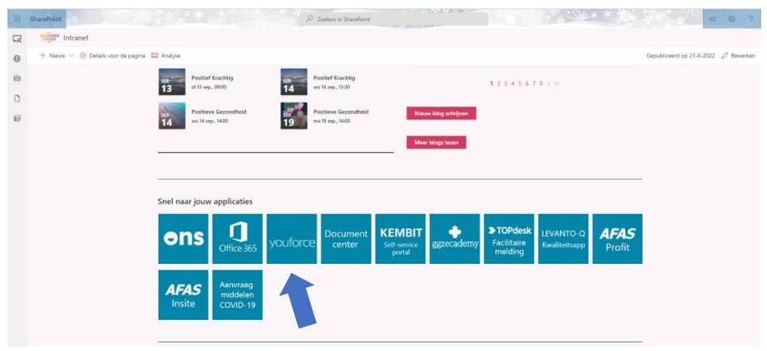

- Log in met jouw inloggegevens.
- Je komt op onderstaand scherm uit, de nieuwe youforce is veranderd in een zoekfunctie.

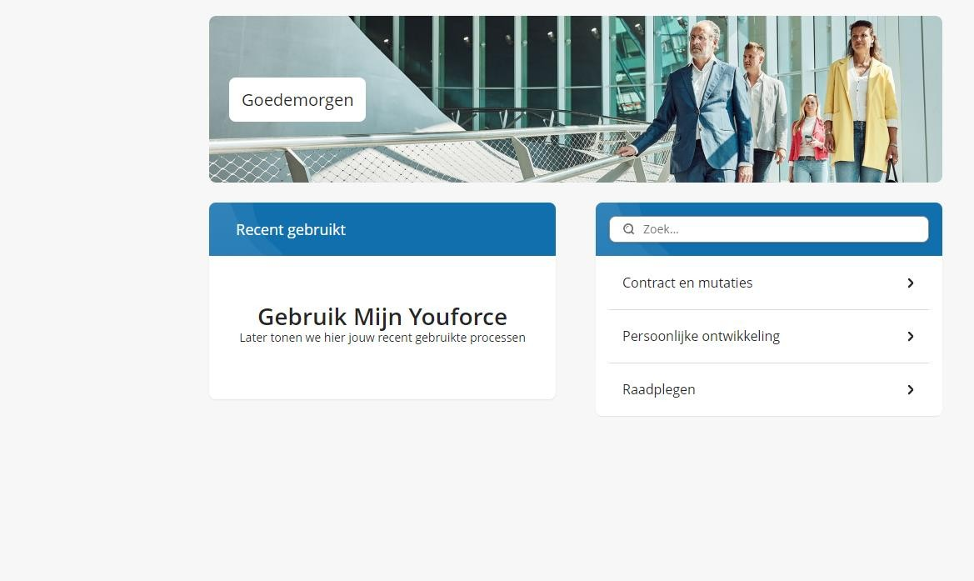

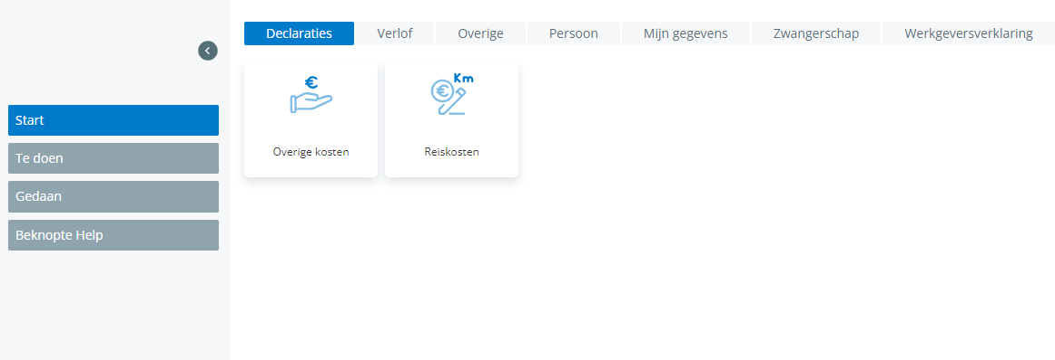
- Wanneer je in het tweede kolom in de zoekbalk ' self ' van self service in toets zie je onderstaande. Als je hierop klikt kom je uit bij het plaatje zoals je bij punt 5 ziet. Dit is zoals het altijd is geweest.

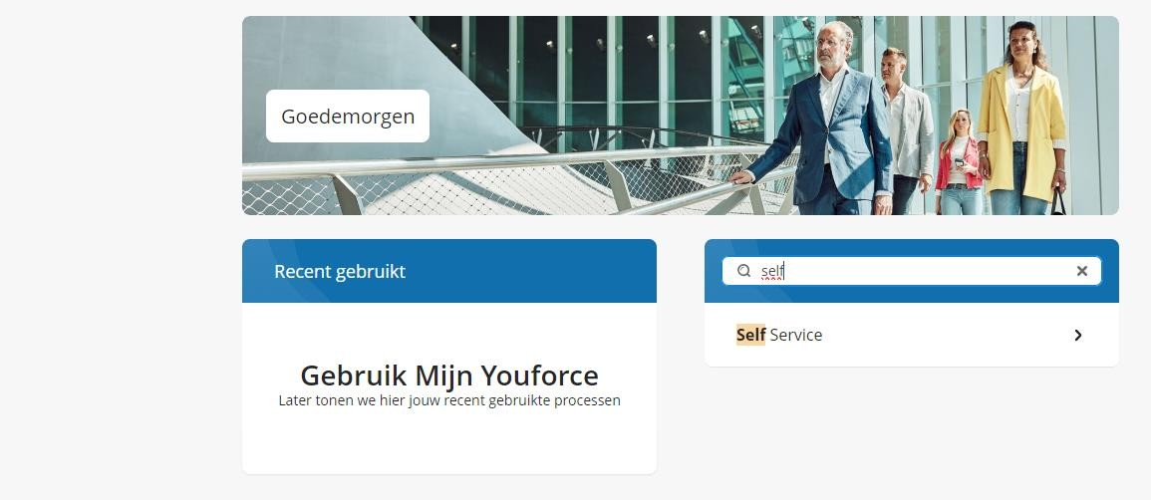
- Klik op ‘overige kosten’.

Vrijwilligers declareren alle kosten zoals vrijwilligers dienstreizen en vrijwilligersvergoeding
onder ‘ Overige Kosten’ .

Interne vrijwilligers dienen maandelijks te declareren met een maximaal bedrag van € 150,00
per maand.
Maatjes mogen per kwartaal declareren met een met een maximaal bedrag van € 25,00 per
maand.
Zorgvrijwilligers mogen per kwartaal declareren, en alle reële kosten mogen gedeclareerd worden.

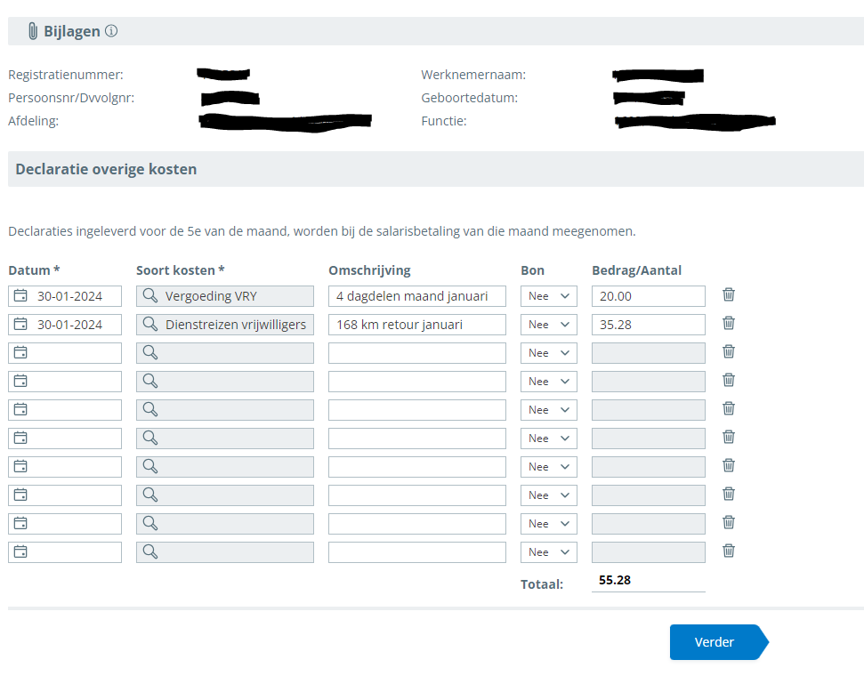
- Het invullen van het declaratieformulier, zie onder de afbeelding wat er bedoeld wordt met de pijltjes.

A

C

D
Pijltje A: Hier kun je bijlages toevoegen zoals bonnetjes, OV-overzichten.
Pijltje B: Bij de kalender geef je de datum door. Wanneer je op het vergrootglas klikt kun je kiezen
wel kosten je wilt declareren, hierboven is voor vergoeding VRY & Dienstreizen vrijwilligers gekozen, dit zijn de meest voorkomende kosten die gedeclareerd worden. Bij de omschrijving vul je in waar de declaratie om gaat. Bedrag/ aantal is het totaalbedrag wat je declareert. LET OP! Dit dien je zelf uit te rekenen. Bijvoorbeeld: 168 x 0,21 cent = € 35,28.
Zoals je hierboven in de afbeelding kunt zien, heeft deze vrijwilliger de kosten van de maand januari gebundeld. Dit is toegestaan.
Pijltje C: Dit is het totaalbedrag van de gedeclareerde kosten. Pijltje D: Wanneer alles is ingevuld, kun je op verder klikken.

- Het indienen van de declaratie.
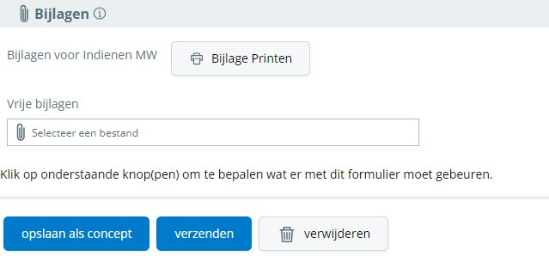

Vergeet niet op verzenden te klikken, zie pijltje hierboven.

Alle declaratie die voor de 5e zijn ingediend, worden rond de 22ste van dezelfde maand uitbetaald.

Mocht je ondanks de instructie niet eruit komen, mag je altijd contact opnemen met Kiona Wanrooij, op ons algemeen telefoonnummer: 088-7077600.
Zij kan telefonisch ondersteuning bieden.

Bijlage 4 | Declaratieformulier

Beste vrijwilliger,

Je kunt de tweede pagina van dit declaratieformulier invullen en samen met eventuele bonnetjes opsturen. Dat kan via email: vrijwilligersdeclaraties@levantogroep.nl of via de post:

LEVANTOgroep Vrijwilligers, postbus 712, 6130 AS Sittard.

Let op: is je declaratie voor de 5e van de maand door ons ontvangen? Dan wordt het diezelfde maand rond de 22e uitbetaald op je rekeningnummer.

Belangrijk: dien declaraties elke maand in als je interne vrijwilliger bent. Maatjes en zorgvrijwilligers kunnen tot maximaal na 3 maanden declareren.

Online digitaal declareren kost je minder tijd en energie. Als je online wil declareren kun je een

e-mail sturen naar: vrijwilligersdeclaraties@levantogroep.nl

Voor alle duidelijkheid zie je hieronder per soort vrijwilliger wat gedeclareerd kan worden:

Maatje: Je wordt 1-op-1 ingezet bij een vaste cliënt om doorgaans tweewekelijks samen laagdrempelige activiteiten te ondernemen om eenzaamheid van de cliënt te doorbreken.
Als maatje kun je maximaal 25 euro per maand per cliënt declareren, bijvoorbeeld reiskosten OV, gereden kilometers met eigen auto, parkeerkosten, consumpties, entreekaart.

Let op: je kunt alleen jouw eigen onkosten declareren, niet die van de cliënt. De cliënt dient voor zichzelf te betalen.
Let op: Maatjes kunnen tot over een periode van maximaal 3 maanden declareren.
Heb je meerdere cliënten waarvan je maatje bent? Vul dan per cliënt een apart declaratieformulier in.

Zorgvrijwilliger: je wordt 1-op-1 ingezet bij een individuele cliënt om doorgaans tijdelijk de cliënt op een eenvoudige praktische manier te ondersteunen. Hoe vaak het is kan per cliënt en vraag verschillend zijn. Bijvoorbeeld samen boodschappen doen, samen oefenen met computer of laptop, samen naar een doktersafspraak gaan.
Als zorgvrijwilliger kun je jouw reële onkosten per cliënt declareren, bijvoorbeeld reiskosten OV, gereden kilometers met eigen auto, parkeerkosten, consumpties
Let op: je kunt alleen je eigen onkosten declareren. De cliënt betaalt voor zichzelf.

Heb je meerdere cliënten waarvan je zorgvrijwilliger bent? Vul dan per cliënt een apart declaratieformulier in.
Let op: Zorgvrijwilligers kunnen tot over een periode van maximaal 3 maanden declareren.

Interne vrijwilliger: je wordt meestal in groepsverband ingezet binnen bijvoorbeeld een dagbestedingslocatie, woonvorm of project van LEVANTOgroep. Hoe vaak dat is en hoe lang, kan variëren. Bijvoorbeeld ondersteunen bij maaltijd- en koffiemomenten, ondersteuning bieden aan de professionals, extra persoonlijke aandacht geven aan cliënten, meehelpen bij (re)creatieve (groeps)activiteiten, vervoer van cliënten tussen locaties.

Als interne vrijwilliger kun je per dagdeel (4 uren) een dagdeelvergoeding van 5 euro declareren. Eventuele extra reiskosten of parkeerkosten kun je ook nog daarnaast declareren. Je kunt maximaal 150 euro per maand in totaal declareren. Let op: je dient maandelijks te declareren.

N.B.: In sommige gevallen is het mogelijk om als vrijwilliger een vaste vergoeding te krijgen mits wordt voldaan aan bepaalde voorwaarden. Meer informatie hierover kunt u krijgen van uw Coördinator Informele Zorg of aandachtsfunctionaris.
Declaratie formulier
Voornaam & achternaam (ook vermelden in onderwerp evt. e-mail):

…………………………………………………………………………

Adres:…………………………………………………………………

Postcode/Woonplaats:……………………………………………

Bank (IBAN) nummer: ………………………………………………

Periode: ……………………………………………………...........

Ik word ingezet als (svp aankruisen, meerdere antwoorden mogelijk):

□ Interne vrijwilliger bij.....................................................................(vul naam van de locatie(s) in)
□ Maatje bij.......................................................................... ……… (vul naam van cliënt in)
□ zorgvrijwilliger bij..................................................................…… (vul naam van cliënt in)
Datum | Kosten Openbaar  Vervoer (bus, trein) | Kosten gereden kilometers (21 cent per km) | Overige Kosten (parkeren, consumpties, entreekaart, etc.  (Voeg bewijs bij) | Alléén voor interne vrijwilligers: dagdeelvergoeding (5 euro per dagdeel)
 | € | € | € | €
Totaal | € | € | € | €

Datum ondertekening: Handtekening vrijwilliger:

